**Ejercicio 1**

1. Expresión regular que genere el conjunto de cadenas sobre {a,b} de longitud igual a (3n+2) con n>=0, y que no terminen en ab.

((a|b)(a|b)(a|b))*(ba|bb|aa)

**Ejercicio 2**

Transformar el AF en ER

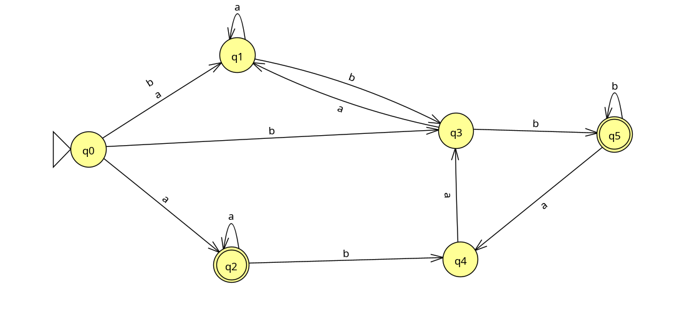Para transformar a ER primero se deben agregar dos estados, uno que va a salir con épsilon transición hacia el estado inicial (y este mismo estado pasa a ser el inicial) y otro estado que va a recibir por épsilon transición los estados finales (y este último pasa a ser estado final). Quedando los estados finales originales como estados no finales.

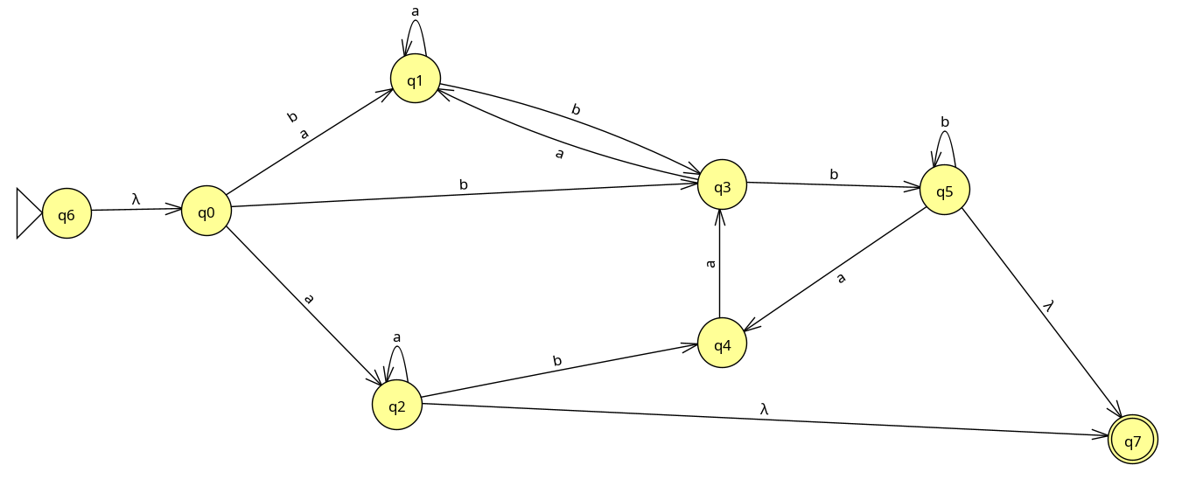

Antes de pasar a eliminar un estado resuelvo las paralelas, en este caso hay una que va desde q0 a q1.

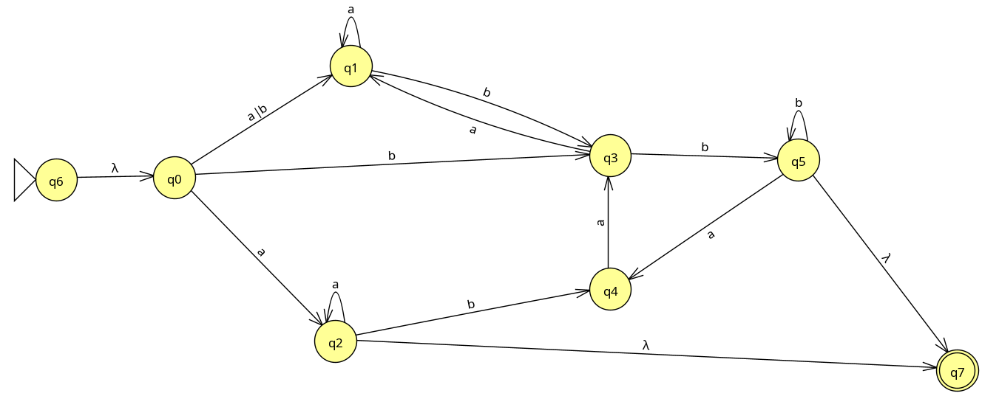

Ahora quito el estado q5

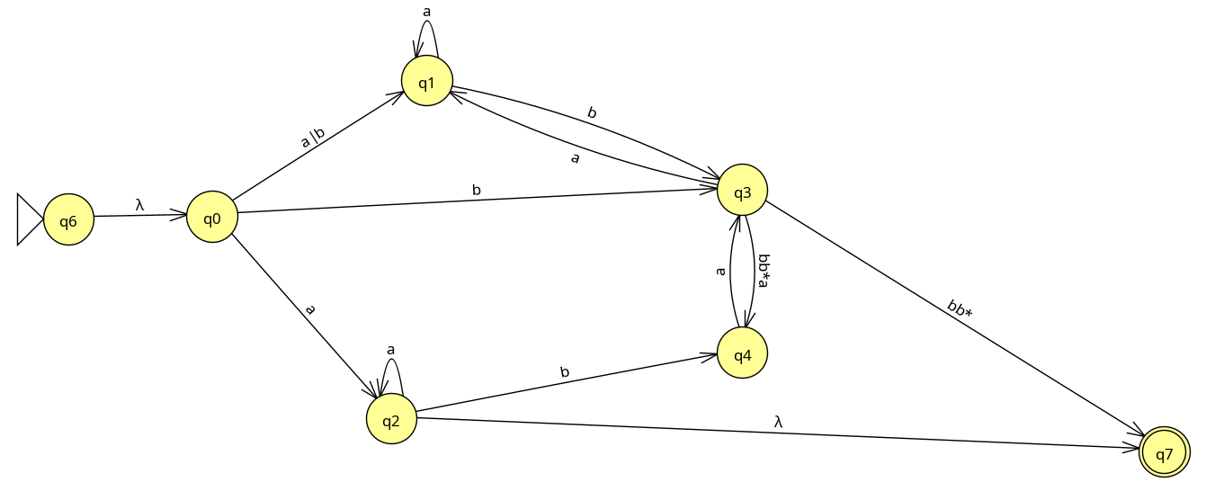

Al no tener aristas paralelas, continuo removiendo estados. Ahora saco el q2.

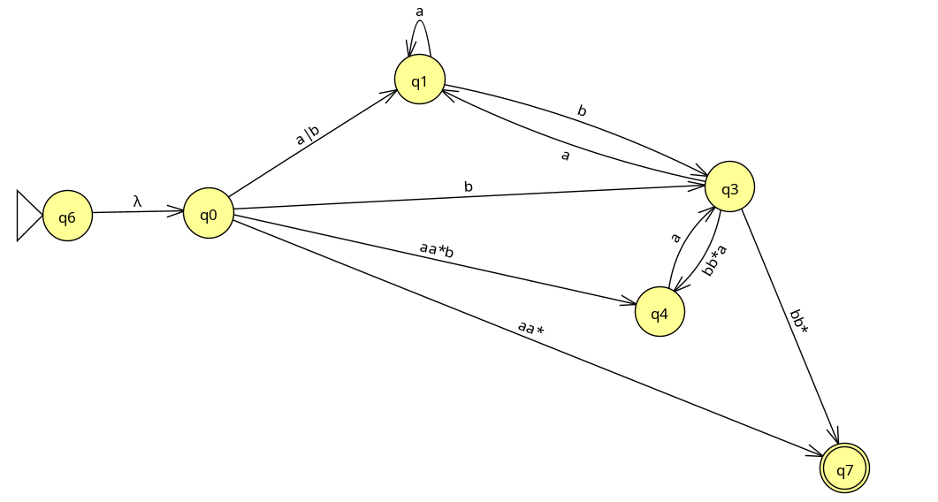Ahora quito el estado q1, ya que no tengo aristas paralelas para resolver.

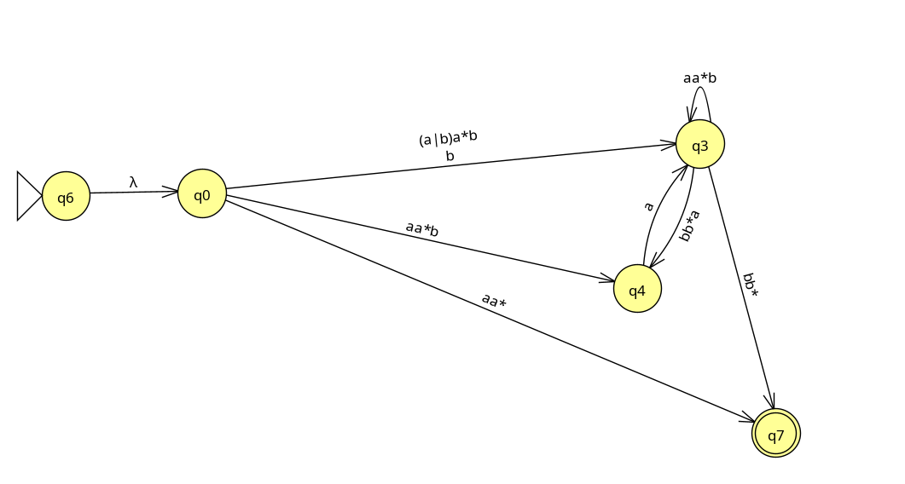

Ahora resuelvo la arista paralela entre q0 y q3.

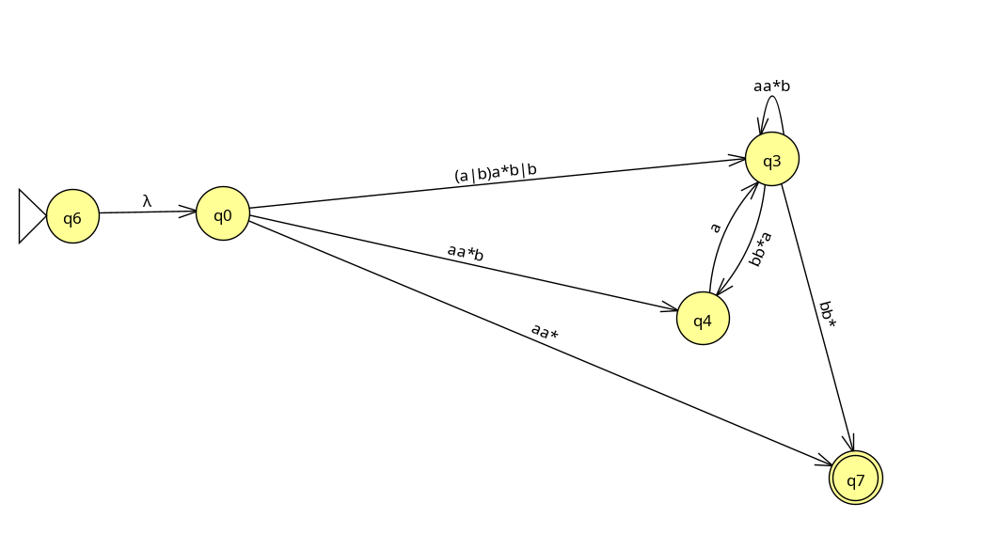Ahora elimino q4.

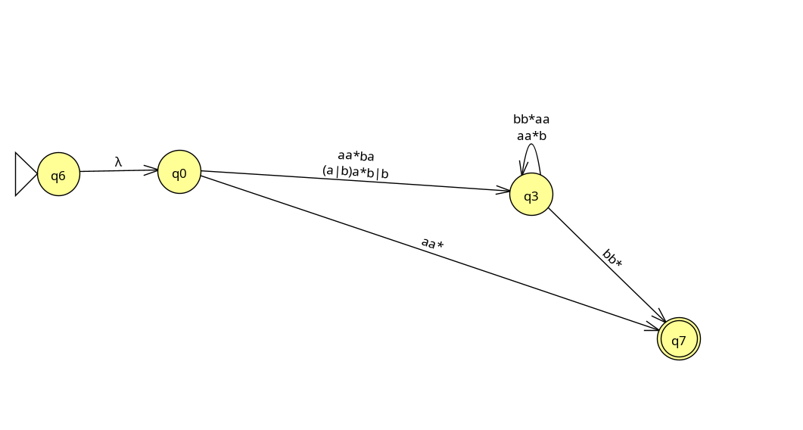

Resuelvo las aristas paralelas de q0 a q3 y el bucle paralelo en q3.

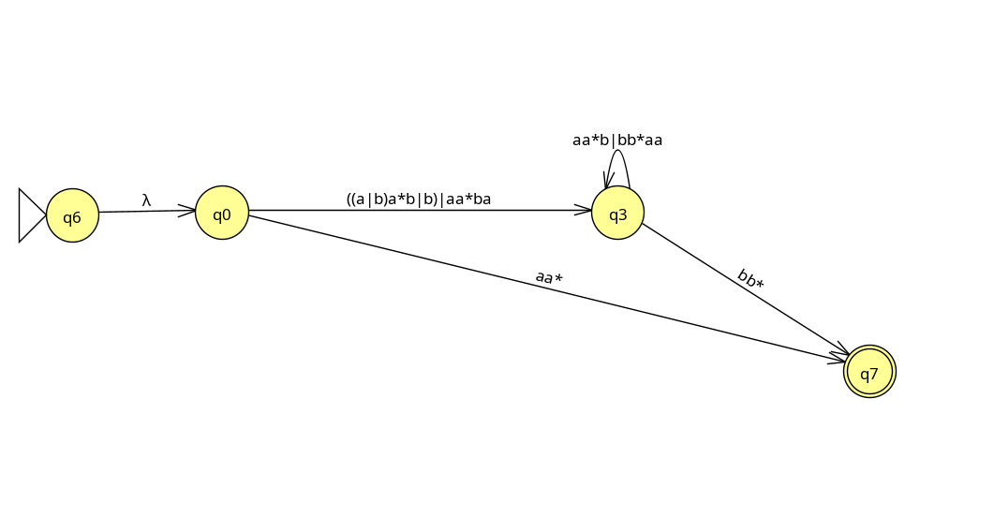Ahora elimino q3.

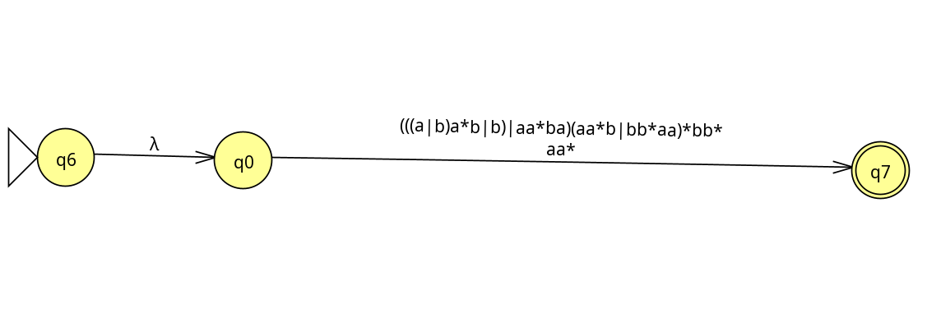

Resuelvo las aristas paralelas entre q0 y q7.

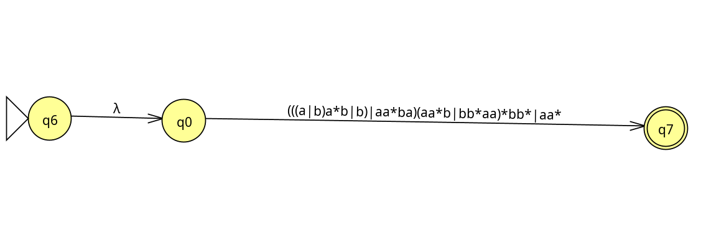

Por ultimo elimino q0.

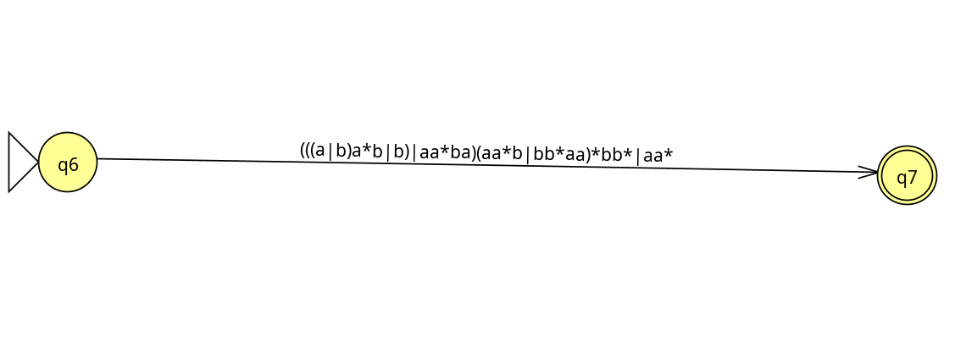Por lo tanto la expresión regular es

(((a|b)a*b|b)|aa*ba)(aa*b|bb*aa)*bb*|aa*

Nota: Evité el uso excesivo de paréntesis, basado en lo aprendido en la clase, donde la mayor prioridad es la clausura ( * ), seguido de la concatenación (puede ser punto, en mi caso no coloque nada para que sea más legible) y por último el ó ( | ).

**Ejercicio 3**

1. AFN-e

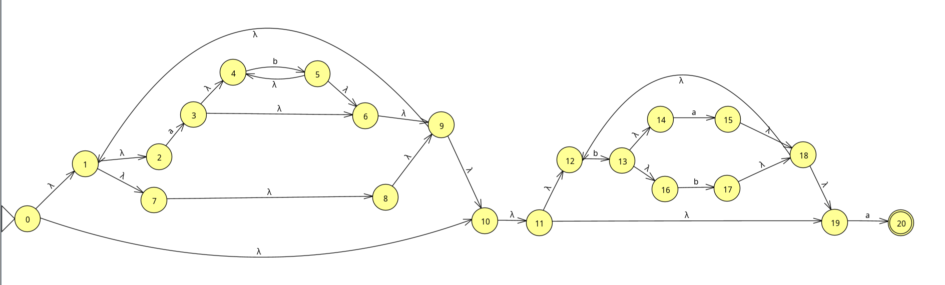

2. AFD

e-clausura({0})={0,1,2,7,8,9,10,11,12,19} **A**

Mueve(A,a)={3,20} **B**

Mueve(A,b)={13} **C**

e-clausura({3,20})={1,2,3,4,6,7,8,9,10,11,12,19,20} **B Final**

e-clausura({13})={13,14,16} **C**

Mueve(B,a)={3,20} **B**

Mueve(B,b)={5,13} **D**

Mueve(C,a)={15} **E**

Mueve(C,b)={17} **F**

e-clausura({5,13})={1,2,4,5,6,7,8,9,10,11,12,13,14,16,19} **D**

e-clausura({15})={12,15,18,19} **E**

e-clausura({17})={12,17,18,19} **F**

Mueve(D,a)={3,15,20} **G**

Mueve(D,b)={5,13,17} **H**

Mueve(E,a)={20} **I**

Mueve(E,b)={13} **C**

Mueve(F,a)={20} **I**

Mueve(F,b)={13} **C**

e-clausura({3,15,20})={1,2,3,4,6,7,8,9,10,11,12,15,18,19,20} **G Final**

e-clausura({5,13,17})={1,2,4,5,6,7,8,9,10,11,12,13,14,16,17,18,19} **H**

Mueve(G,a)={3,20} **B**

Mueve(G,b)={5,13} **D**

Mueve(H,a)={3,15,20} **G**

Mueve(H,b)={5,13,17} **H**

e-clausura({})={} **M**

Mueve(M,a)={} **M**

Mueve(M,b)={} **M**

e-clausura({20})={20} **I Final**

Mueve(I,a)={} **M**

Mueve(I,b)={} **M**

|  |  |  |
| --- | --- | --- |
| Mueve | a | b |
| A | B | C |
| B | B | D |
| C | E | F |
| D | G | H |
| E | I | C |
| F | I | C |
| G | B | D |
| H | G | H |
| I | M | M |
| M | M | M |

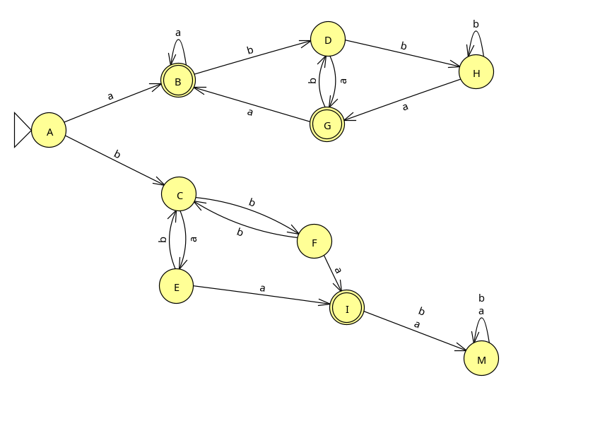

3. AFD mínimo

Primero separo los estados en finales de no finales

S1={A,C,D,E,F,H,M}

S2={B,G,I}

|  |  |  |
| --- | --- | --- |
| S1 | a | b |
| A | S2 | S1 |
| C | S1 | S1 |
| D | S2 | S1 |
| E | S2 | S1 |
| F | S2 | S1 |
| H | S2 | S1 |
| M | S1 | S1 |

|  |  |  |
| --- | --- | --- |
| S2 | a | b |
| B | S2 | S1 |
| G | S2 | S1 |
| I | S1 | S1 |

Ahora agrupo los que tienen igual en ambas columnas.

S1={A,D,E,F,H}

S2={C,M}

S3={B,G}

S4={I}

|  |  |  |
| --- | --- | --- |
| S1 | a | b |
| A | S3 | S2 |
| D | S3 | S1 |
| E | S4 | S2 |
| F | S4 | S2 |
| H | S3 | S1 |

|  |  |  |
| --- | --- | --- |
| S2 | a | b |
| C | S1 | S1 |
| M | S2 | S2 |

|  |  |  |
| --- | --- | --- |
| S3 | a | b |
| B | S3 | S1 |
| G | S3 | S1 |

Vuelvo a reagrupar

S1={A}

S2={D,H}

S3={E,F}

S4={C}

S5={M}

S6={B,G}

S7={I}

|  |  |  |
| --- | --- | --- |
| S2 | a | b |
| D | S6 | S2 |
| H | S6 | S2 |

|  |  |  |
| --- | --- | --- |
| S3 | a | b |
| E | S7 | S4 |
| F | S7 | S4 |

Por lo tanto ya no puedo obtener más separaciones. Quedando los estados de la siguiente manera:

S1={A}

S2={D,H}

S3={E,F}

S4={C}

S5={M}

S6={B,G}

S7={I}

